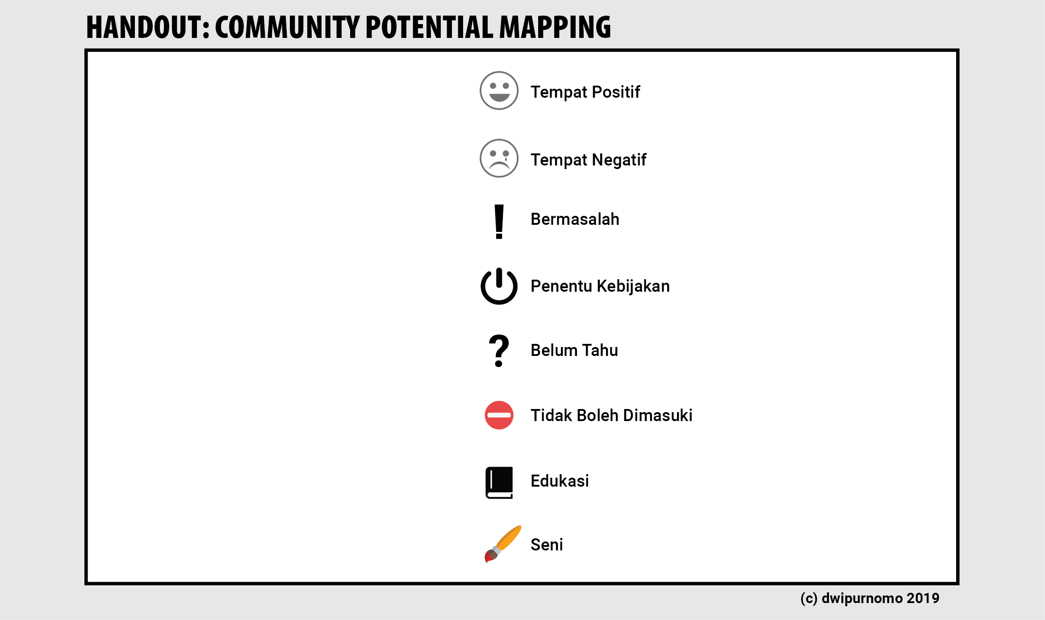

PENJELASAN
Community potential mapping adalah canvas untuk mengidentifikasi profil lokasi sasaran KKN. Mahasiswa dapat memetakan tempat tempat mana yang merupakan manfaat, rintangan, edukasi, seni, dan lainnya pada saat berkunjung ke wilayah sasaran KKN. Penggunaan canvas ini dimulai dengan:
- Gambarkan peta lokasi KKN pada bagian kosong sebelah kiri;
- Tentukan tempat tempat yang mempunyai manfaat positif, rintangan dan potensi yang akan dikembangkan;
- Elaborasi lebih lanjut mengenai permasalahan/rintangan yang dapat muncul dengan pengembangan wirausaha;
- Jika memungkinkan, buat 1 tambahan community potential mapping yang diharapkan akan terbentuk saat pengembangan wirausaha dijalankan. Hal hal apa yang berubah dan menjadi lebih baik dibandingkan community potential map sebelumnya;

